БУДІВНИЦТВО, РЕМОНТ І РЕСТАВРАЦІЯ – МАСШТАБ, РОЗВИТОК ТА ТЕНДЕНЦІЇ ПОПИТУ НА ЛАКОФАРБОВУ ПРОДУКЦІЮ
Президент Всеукраїнської спілки виробників будматеріалів Салій Іван Миколайович

Україна мало будує, що житла, що інфраструктури.
Тобто ринок нерухомості зростає, але повільно. Потрібен будівельний бум: 30-40% зростання років з двадцять підряд.
Поки що:
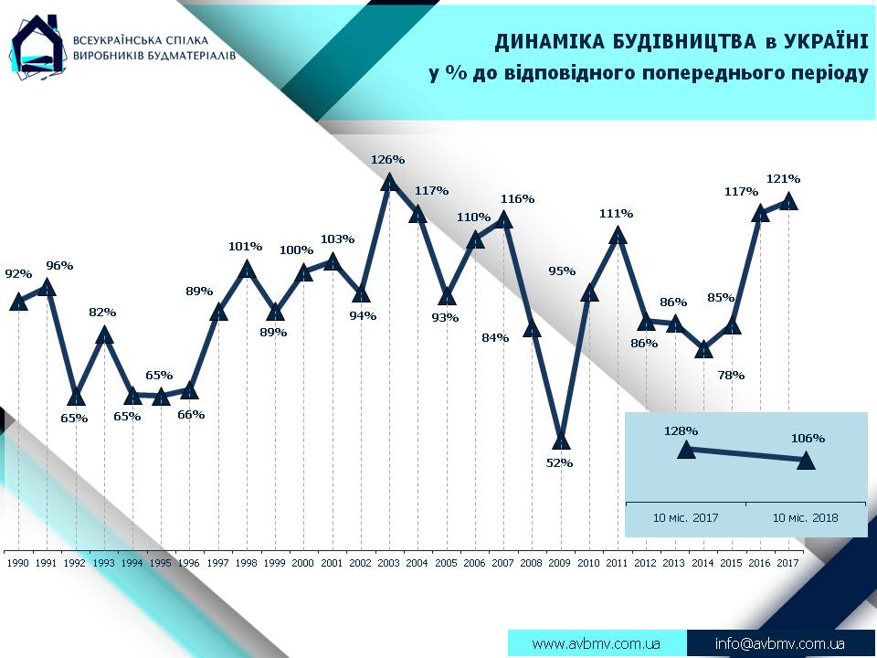
На які показники держава сподівається у 2019 році – суспільство і нас не інформують, окрім будівництва доріг.
Також на ринок лакофарбової продукції впливає розвиток інших будівельних матеріалів.
1. Керамічна плитка – і на фасади, і на цоколі, і на внутрішнє оздоблення.

Виробництво плитки та плит керамічних, тис.кв.м
2. Фасади з утепленням базальтовою ватою або пінопластом:
- Навісний – забарвлений/колорований назавжди бетон.
- Скріплений фасад – то система із фарбувальним шаром.
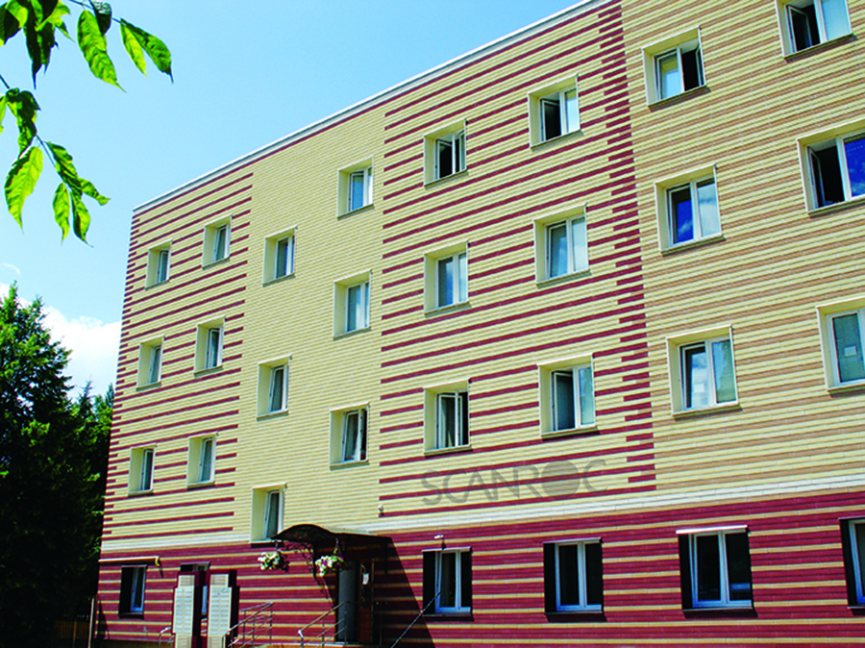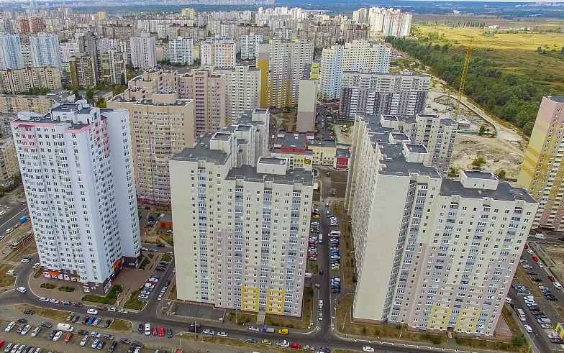
3. Пластикові вікна, двері і підвіконня – уже фарбувати, як дерев’яні, не потрібно.
І такі тенденції наростають.
4. Лакофарбова продукція відповідно до вимог ринку теж розвивається і удосконалюється. Ринок фарб і лаків буде зростати за рахунок розширення асортименту та санітарно-екологічної досконалості.
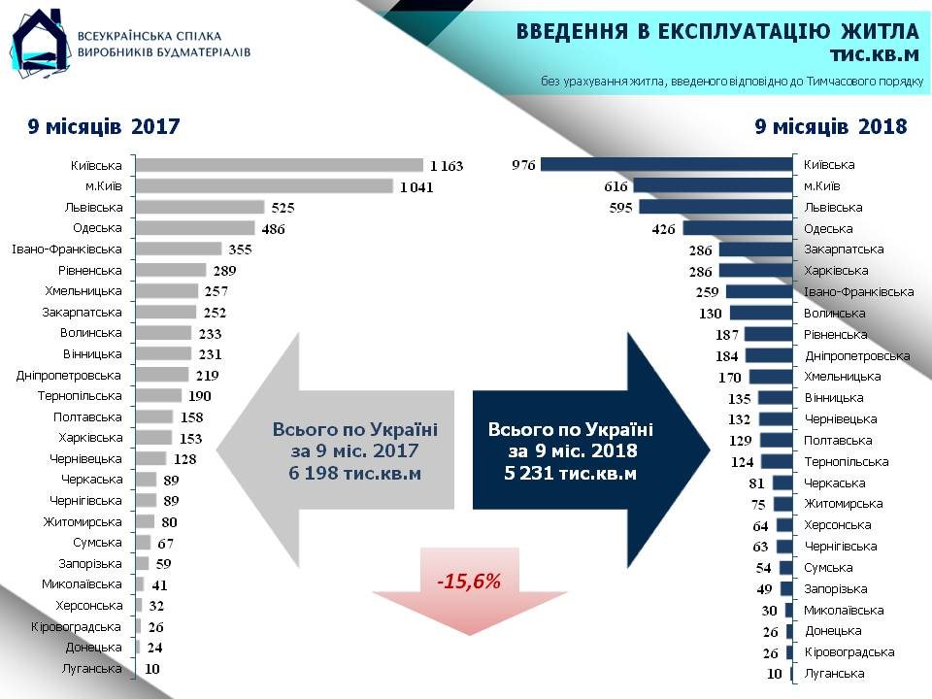
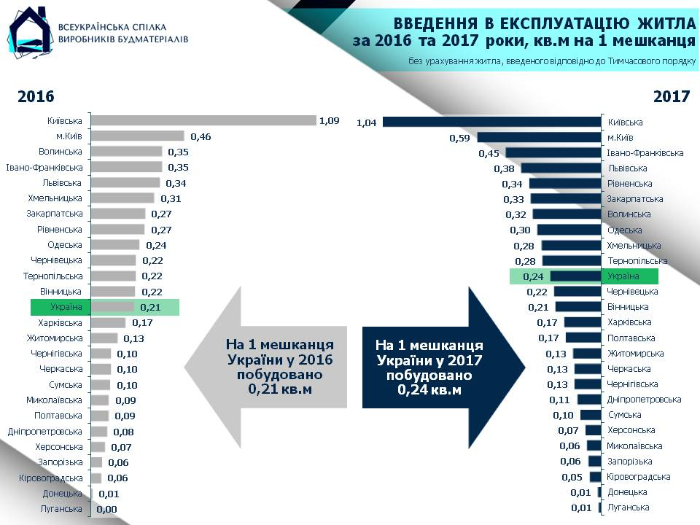
Активність житлового будівництва повинна переміщуватись на Схід і Південь, а на сьогодні концентрується 60% у м. Києві, Київській, Одеській, Львівській та Івано-Франківській областях.
Вкрай обмежена частка капітальних ремонтів та реставрацій. А «хрущовки» в Європі усі реконструювали або знесли. В Україні – ще не розпочинали. 95% житла в Україні будувалося «на глазок» 2-2,5 цеглини – товщина стін – і це коли термоопір за нормативом був лише 0,8-0,9 кв.м•К/Вт, а тепер норматив – 3,2-3,3 кв.м•К/Вт.
5. Соціальна та транспортна інфраструктура.
Темпи будівництва і реконструкції будуть наростати. А тут наголос уже за місцевими бюджетами і територіальними громадами.
Наприклад, в Україні щільність дорожнього покриття в межах 285 м на 1 кв.км, при середньоєвропейській щільності – 1800-2000 м на 1 кв.км.
6. Будівництво заводів, логістичних центрів, виробів заводських.
Нова індустріалізація України – невідворотня.
Тут металоконструкції поступово витісняє збірний залізобетон – аж до унікальної балки довжиною 30 м та вагою 47 т (ПБГ «Ковальська»).
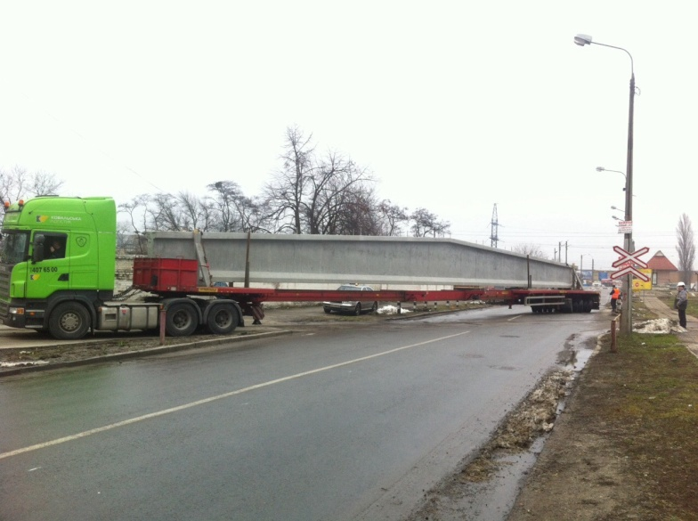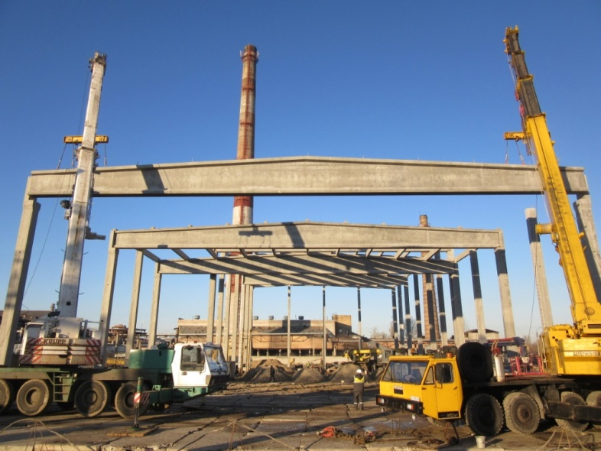

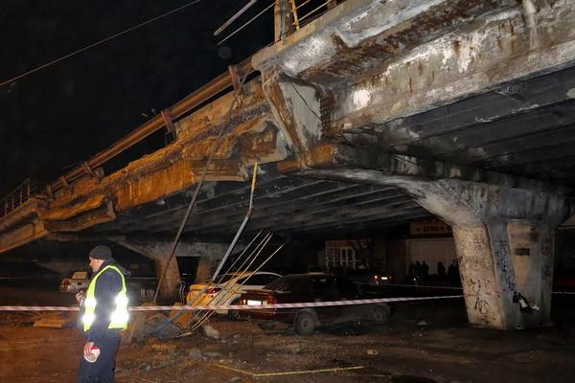
Та виявляється і залізобетон не вічний: і його бажано одразу захищати, покривати захисним шаром від солі та вологи. Наприклад, на автомагістралях блоки «Нью-Джерсі», мостові розв’язки та переходи. Такі дослідження репрофіляції проводив в Києві «Капарол».
Тобто, ринок ЛКМ для промисловості теж буде зростати.
7. Покрівля: шифер замінити на металочерепицю, як і паркани: замість мурів з бетону і цегли – на металеві.
8. Підлогові покриття.

Словом, ринок є, ринок фарб і лаків буде наростати. Україна повинна споживати не 6-7 кг фарб на одного мешканця, а вдвічі-тричі більше.
Але тепер замало пропонувати фарби, тепер потрібно стимулювати, сприяти розвитку будівельних проектів та програм.

